МЕТОДИЧЕСКАЯ РАЗРАБОТКА

Тема урока:
Контрольно-измерительные инструменты

Профессия | 15.01.05. Сварщик ручной и (частично-механизированной сварки (наплавки)  Провёл: Судницын В.Н., мастер производственного обучения

Соликамск, 2018
План урока

Профессия 15.01.05. Сварщик ручной и (частично-механизированной сварки (наплавки)

Тема: Контрольно-измерительные инструменты
Цели:
Обучающая – формирование у студентов первоначальных практических профессиональных умений в рамках модуля ПМ. 01. Подготовительно-сварочные работы
ППКРС по основным видам профессиональной деятельности для освоения рабочей профессии, обучение трудовым приемам, сформировать умения и навыки измерения деталей штангенциркулем.
Требования к знаниям:
- средства и приёмы измерений линейных размеров, углов, отклонений формы поверхности;
Требования к умениям:
- проверять точность сборки;

Развивающая – развить познавательный интерес, привить навыки самостоятельной работы при освоении общих и профессиональных компетенций по избранной профессии:

- Ценностно-смысловой компетенции: способность разбирать практические ситуации на основе собственных позиций, способность принимать решения;
- Общекультурной компетенции: владеть культурными нормами и традициями, прожитыми в собственной деятельности;
- Компетенции социального взаимодействия: способность работать в команде; способность организовать работу в группе; способность контролировать свои эмоции;
- Коммуникативной компетенции: способность слушать и выделять главное в речи; способность давать ответы на поставленные вопросы; способность обосновывать свои высказывания;
- Компетентности «готовность к самообразованию» способность самостоятельно осваивать знания и умения, необходимые для решения поставленной задачи;
- Технологической компетентности: способность осваивать новые технологии и технологически мыслить в различных ситуациях при подготовительно-сварочных работах.

Воспитательная – формирование профессионально-личностных качеств, профессиональной грамотности и стремления к приобретению профессиональных навыков.

Задачи:
- формирование у студентов первоначальных практических профессиональных умений в рамках модуля ПМ. 01. Подготовительно-сварочные работы ППКРС по основным видам профессиональной деятельности для освоения рабочей профессии;
- обучение трудовым приемам, операциям и способам выполнения трудовых процессов, характерных для соответствующей профессии и необходимых для последующего освоения ими общих и профессиональных компетенций по избранной профессии.

Урок: комбинированный
Методы обучения: словесно - наглядный с практическим показом трудовых приемов
Методы контроля: самоконтроль, взаимоконтроль,
Форма обучения: фронтальная, индивидуальная
МПС (межпредметная связь) – МДК.01.01. Подготовка металла к сварке: математика, физика, охрана труда, основы материаловедения, инженерная графика.

Средства обучения:

1.Аппаратно-техническое обеспечение: компьютер, проектор.
2.Оборудование и материалы

- Линейки измерительные металлические
- Штангенциркуль с величиной отсчета по нониусу 0,1мм
- Рулетки: кнопочная самосвертывающаяся; простая; желобчатая
- Слесарные угольники
- Угломер
- Спецодежда (куртка х /б)

Место проведения занятия учебной практики – слесарная мастерская каб.№113

Ход урока:

- Организационная часть
- Приветствие учащихся и проверка посещаемости.
- Проверка рабочей одежды и готовности к занятию.
- Назначение дежурных.
- Повторение пройденного материала
1. Сообщение темы и учебной цели урока.
2. Провести опрос по пройденному материалу.
- Объяснение нового материала.
  - Объявление темы урока.
  - Объявление цели урока
На занятиях в мастерских постоянно проверяют размеры (заготовок, изделий) с помощью контрольно-измерительных инструментов. Вы пользовались уже масштабными линейками (рис. 36). Они позволяют производить измерения наружных и внутренних размеров и расстояний с точностью до 1 мм. При измерении больших предметов используют рулетки (рис. 37).
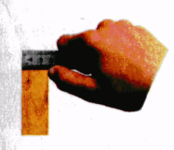
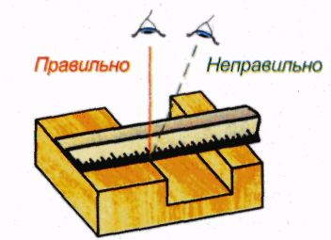

Рис. 36. Измерения масштабной линейкой

В технике всегда необходима высокая точность. Для более точных измерений служат штангенциркули. Их относят к штангенинструментам и применяют для измерения наружных и внутренних диаметров, длин, толщин, глубин.

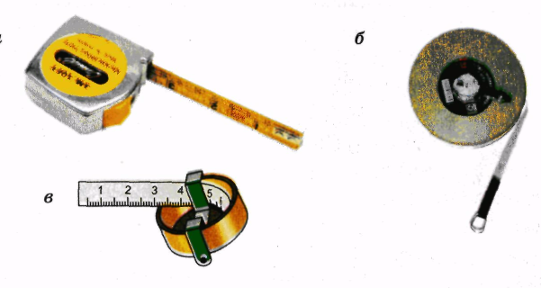

Рис. 37. Рулетки:
а — кнопочная самосвертывающаяся; б — простая; в — желобчатая, вдвигаемая вручную

В мастерских чаще всего используется штангенциркуль ШЦ-1 (рис. 38). Он наиболее простой по конструкции и удобен в работе. Предел его измерений 0—125 мм, а точность — 0,1 мм.
Штангенциркуль имеет штангу с двумя неподвижными губками — верхней и нижней. На штанге нанесена шкала с миллиметровыми делениями. По штанге свободно перемещается подвижная рамка с двумя губками, которые называют подвижными, — верхней и нижней. К рамке сзади прикреплен глубиномер, который движется по специальной канавке с задней стороны штанги.
С помощью фиксирующего винта подвижную рамку можно закрепить на штанге в любом нужном положении. Делается это только в том случае, если нужно зафиксировать размер, снять штангенциркуль с детали и прочесть результат измерения. Штангенциркуль при этом удерживают правой рукой за штангу, а рамку перемещают большим пальцем, используя небольшой выступ на ней. Винт на рамке вращают двумя пальцами — большим и указательным.
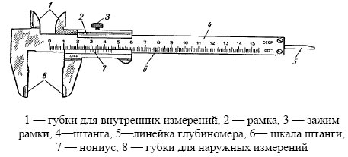

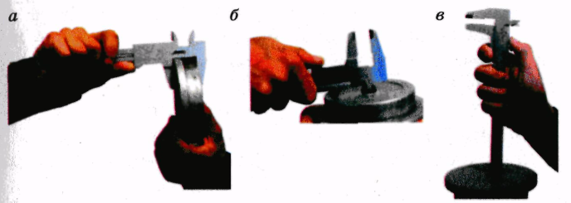

Рис. 39. Приемы измерения штангенциркулем:
а — наружного размера; б — диаметра отверстия; в — глубины отверстия

Для измерения наружных размеров используют нижние губки (рис. 39, а), для
внутренних измерений — верхние (рис. 39, б). Глубиномером измеряют глубины пазов и отверстий (рис. 39, в), а также высоты отдельных выступов.
Отсчет показаний штангенциркуля ведут при помощи двух шкал: миллиметровой на штанге и шкалы нониуса, которая нанесена на нижнюю скошенную часть рамки. "Секрет" измерения десятых долей миллиметра кроется в устройстве нониуса. Длина его шкалы, равная 19 мм, разделена на 10 частей, следовательно, цена каждого деления составляет: 19:10 = 1,9 мм. При полностью сомкнутых губках штангенциркуля нулевые (начальные) штрихи нониуса и штанги совпадают (рис. 40, а).
Внимательно присмотритесь к шкалам и вы увидите, что первый штрих нониуса (1,9 мм) немножко не доходит до второго штриха шкалы на штанге (2 мм). Такая особенность нониуса (2-1,9 = 0,1 мм) позволяет производить измерения с точностью до 0,1 мм.

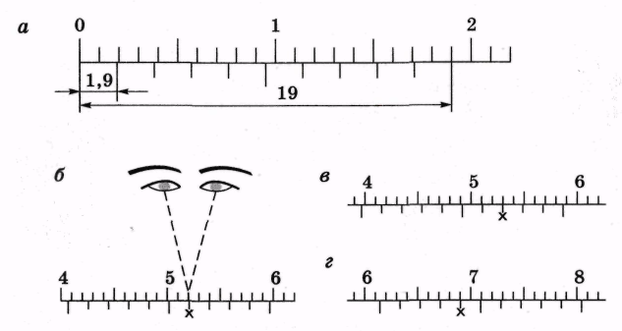

Рис. 40. Устройство нониуса (а) и снятие показаний
штангенциркуля: б) 40 + 6x0,1 = 40,6 мм; в) 39 + 7x0,1 = 39,7 мм;
г) 61+4x0,1 = 61,4 мм

Целое число миллиметров в определяемом размере отсчитывают от нулевого деления на шкале штанги до нулевого деления на шкале нониуса.
Обратите внимание: цифры 1,2,3 и т.д. на штанге обозначают соответственно 10, 20,30 и т.д. миллиметров, а нумерация штрихов на обеих шкалах начинается с нуля.
Установив целую часть размера, ищут ее дробную часть, если нулевой штрих нониуса смещен несколько вправо от найденного штриха штанги. Находят тот штрих на шкале нониуса, который наиболее точно совпадает с любым штрихом шкалы штанги. Например, мы видим (рис. 40, б), что это шестой штрих нониуса. Следовательно, дробная часть размера равна 6x0,1 = 0,6 мм, а весь проверяемый размер — 40 + 0,6 = 40,6 мм. На рисунке 40, в показан размер, который равен 39 + 0,7 = 39,7 мм, на рисунке 40, г — размер 61,4 мм.
Помните: при отсчете показаний штангенциркуля его нужно держать ровно и строго перед глазами.
При работе со штангенциркулем необходимо быть осторожным, чтобы не пораниться острыми концами его губок или глубиномером.
Кроме перечисленных инструментов, для контроля, например, прямых углов используют слесарные угольники нескольких конструкций (рис. 41). Прием контроля показан на рисунке 42. Для измерения произвольных углов применяют малки различных видов. Простая малка показана на рисунке 43. Углы еще можно измерять обыкновенным транспортиром, с которым вы уже знакомы, и угломером (рис. 44).
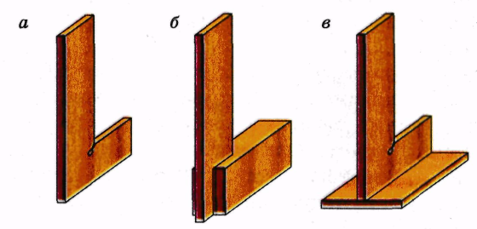

Рис. 41. Слесарные угольники:
а — плоский; б — с широким основанием; в — с Т-образным основанием.
Рис. 42. Прием контроля прямых углов плоским угольником

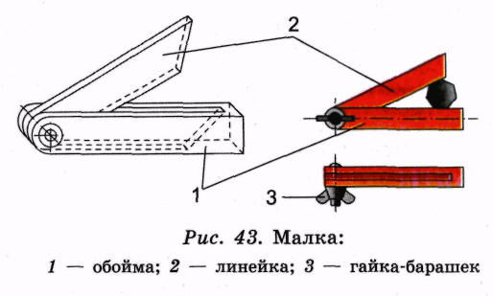

Точность и долговечность штангенциркуля и других инструментов зависят не только от качества их изготовления, но и от того, насколько правильно и бережно вы обращаетесь с ними, от ухода и хранения.
На машиностроительных и металлообрабатывающих предприятиях с контрольно-измерительными инструментами работают контролеры станочных и слесарных работ. Они должны знать устройство всех инструментов, правила измерений, настройки и ухода, уметь точно определять качество изготовленных изделий.

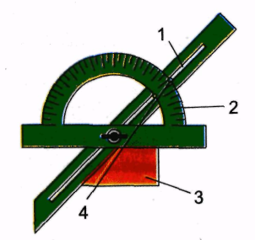

Рис. 44. Угломер:
1 — линейка; 2 — транспортир; 3 — заготовка; 4 — указатель угла

4. Закрепление изученного материала.

1. Назовите известные вам контрольно-измерительные инструменты.
2. Сравнивая масштабную линейку и штангенциркуль, найдите преимущества каждого из этих инструментов.
3. Из каких основных частей состоит штангенциркуль?
4. Какие виды измерений можно выполнить штангенциркулем?
5. Почему использование нониуса повышает точность измерений?
6. Объясните последовательность определения размеров с помощью штангенциркуля и приведите примеры расчетов.
Опрос по тестам (Приложение 1)

5. Практическая работа. Измерение деталей штангенциркулем ШЦ-1

- Получите у учителя штангенциркуль и образец для измерений.
- Внимательно ознакомьтесь с устройством штангенциркуля.
- Сделайте в рабочей тетради эскиз образца для измерений (рис. 45).
- Измерьте все указанные на эскизе размеры по три раза.
- Вычислите среднее арифметическое значение каждого размера и занесите результаты измерений и вычислений в таблицу в рабочей тетради:

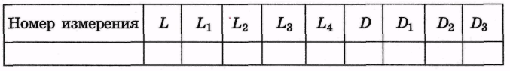

6. Проставьте на эскизе рядом с буквами (в скобках) все полученные размеры. Вычислите и проверьте измерением длину I ступени образца.

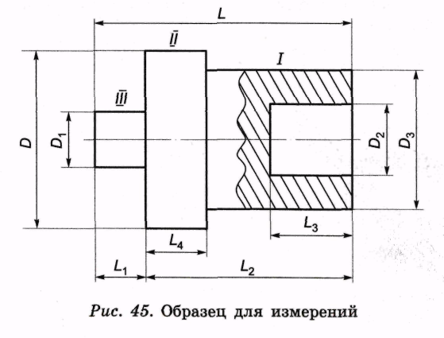

6. Подведение итогов занятия.
1. Сообщение оценки работы обучающихся.
2. Разбор допущенных обучающимися ошибок.
3. Рефлексия.
4. Домашнее задание.

Список используемой литературы
- Покровский Б.С. Основы слесарного дела учебник для нач. проф. образования:- М.: Издательский центр «Академия»
- Справочник мастера производственного обучения. Под редакцией Ю. А. Якубы. Изд.г.Москва АСАДЕМА,2000г.
- Якуба Ю.Я., Методика тестирования качества производственного обучения. Издательский центр АПО.г. Москва,2001г.
- Алёшин Н.П.Контроль качества сварочных работ.М.:Высшая школа.1986г.
Интернет источники:
welder-oat.blogspot.com
WebSvarka.ru
uchavto.ru›svarochnoe-delo/posobie-svarschika.html

Приложение 1
Тест на тему: контрольно-измерительные инструменты.
Каждый вопрос имеет один или несколько правильных ответов.
Выберите верный.

1. С какими пределами измерений изготавливаются металлические линейки и складной метр?
а) 10, 200, 300 и 1000 мм.
б) 150, 300, 500 и 1000 мм.
в) 200, 300, 400 и 1000 мм.
2. Какова точность измерения металлической линейкой?
а) Не выше +0,5 мм.
б) Не ниже +0,2 мм.
в) Выше +0,1 мм.
3. Какова цена деления нониуса штангенциркуля при длине нониуса 19 мм?
а) 1,5 мм.
б) 1,9 мм.
в) 2,5 мм.
4. Какое количество пластин в наборе щупа № 2?
а) 9 пластин.
б) 17 пластин.
в) 10 пластин.
5. Поверочные линейки каких типов изготавливаются?
а) Лекальные с двухсторонним скосом.
б) Лекальные трехгранные.
в) Лекальные четырехгранные.
6. Каких типов угольники применяются для проверки и разметки наружных и внутренних прямых углов?
а) Плоские.
б) Овальные.
в) С широким основанием.
г) С уровнем.
7. Какие вы знаете чертилки по форме рабочих концов?
а) Прямые цельные.
б) Прямые со сменными иглами.
в) Точечные двухсторонние с изогнутым концом.
г) Прямые комбинированные.
8. Что является основным приспособлением для разметки?
а) Циркуль.
б) Малка.
в) Разметочная плита.
г) Поверочные линейки.
д) Кернер.

Эталон ответов: 1- б; 2- а; 3- б; 4- б; 5- а, б, в;6- а, в, г;7- а, б, в; 8- в.

